
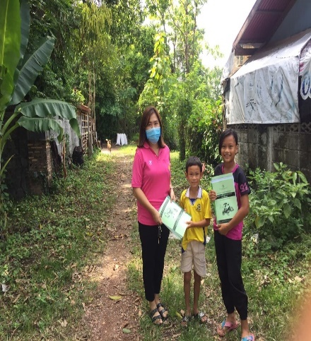
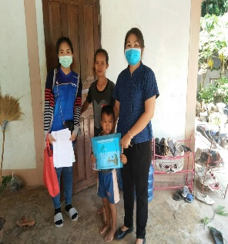
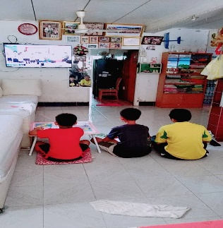
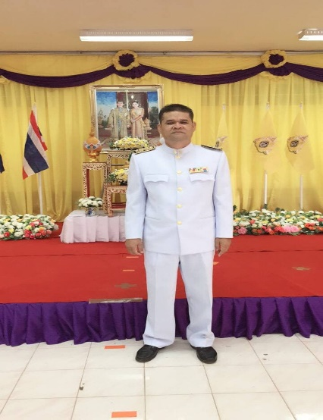
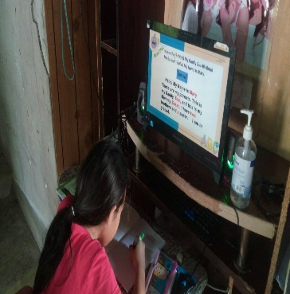
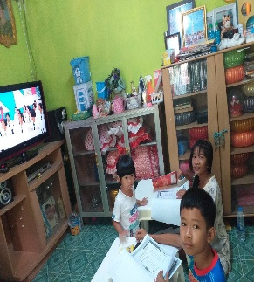
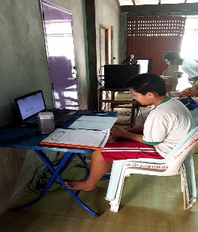
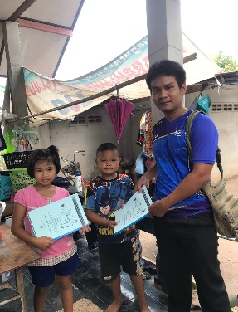
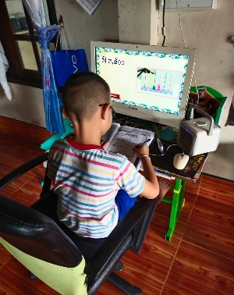
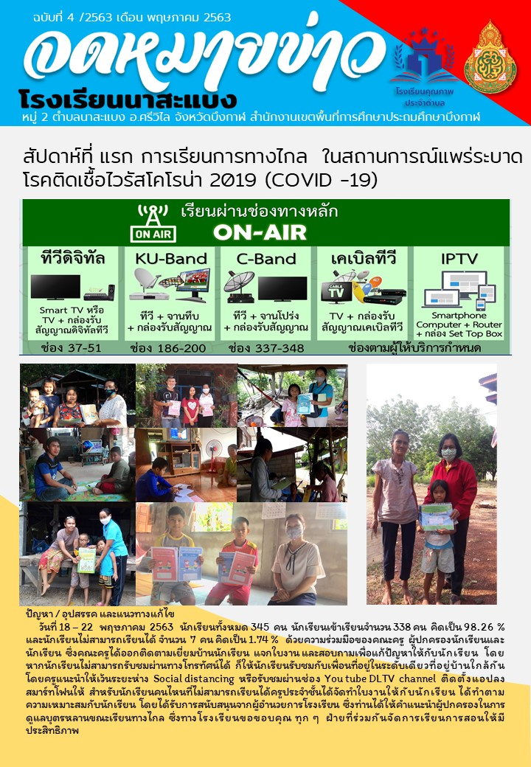

สำนักงานเขตพื้นที่การศึกษาประถมศึกษาบึงกาฬ

รายงานการติดตามการเรียนทางไกล ในสถานการณ์การแพร่ระบาดโรคติดเชื้อไวรัสโคโรน่า 2019(COVID – 19 ) สัปดาห์ที่ 1 วันที่ 22 พฤษภาคม 2563
ฉบับที่ 1 ประจำเดือน พฤษภาคม พ.ศ. 2563
โรงเรียนบ้านแสนสำราญ
จดหมายข่าว

ปัญหา/อุปสรรค และแนวทางแก้ไข
วันที่ 18-22 พฤษภาคม 2563 นักเรียนทั้งหมด 88 คน นักเรียนเข้าเรียน คิดเป็นร้อยละ 96% และนักเรียนไม่สามารถเรียนได้ จำนวน 3 คน คิดเป็นร้อยละ 3% ด้วยความร่วมมือของคณะครู ผู้ปกครองนักเรียนและนักเรียน ในทุกวันที่ 5 ของแต่ละสัปดาห์ ทางผู้บริหารสถานศึกษาและคณะครู ได้ดำเนินการสำรวจและสรุปผลการเรียนการสอนทางไกลผ่านดาวเทียมในช่วงสถานการณ์การแพร่ระบาดของโรคติดเชื้อไวรัสโคโรนา 2019 (COVID-19) ในการสำรวจและสรุปผลการเรียนการสอนทางไกล สัปดาห์ที่ 1 นักเรียนเข้าเรียนและมีความพร้อม 50 % ด้วยความร่วมมือของคณะครูและบุคลากรทางการศึกษา ผู้ปกครอง และนักเรียน ทางโรงเรียนบ้านแสนสำราญ ได้ลงพื้นที่กับนักเรียนและผู้ปกครองนักเรียนที่ไม่มีกล่องรับสัญญาณทางโรงเรียนแก้ไขโดยการให้นักเรียนไปเรียนกับเพื่อนบ้าน และครูประจำชั้นจะมีใบงานใบความรู้ให้นักเรียนในทุกสัปดาห์

